1.某高校教材管理中，教材信息包括：书名、作者、价格、书号；学生信息包括：学号、姓名、班级、专业。请画出反映以上两实体间订购联系的E-R图，并分别转换为对应的关系数据模型。
E-R图：
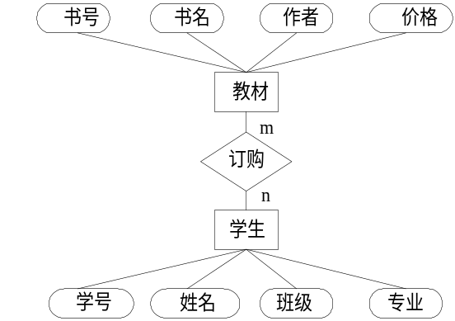

对应的关系数据模型：
教材（书号，书名，作者，出版社）
学生（学号，姓名，班级，专业）
订购（书号，学号，订购量）

2.某企业集团有若干工厂，每个工厂聘用多名职工，且每名职工只能在一个工厂工作，工厂聘用职工有聘期和工资。工厂的属性有工厂编号、厂名、地址；职工的属性有职工号、姓名、技术等级。
（1）画出E-R图。
（2）写出关系模式。
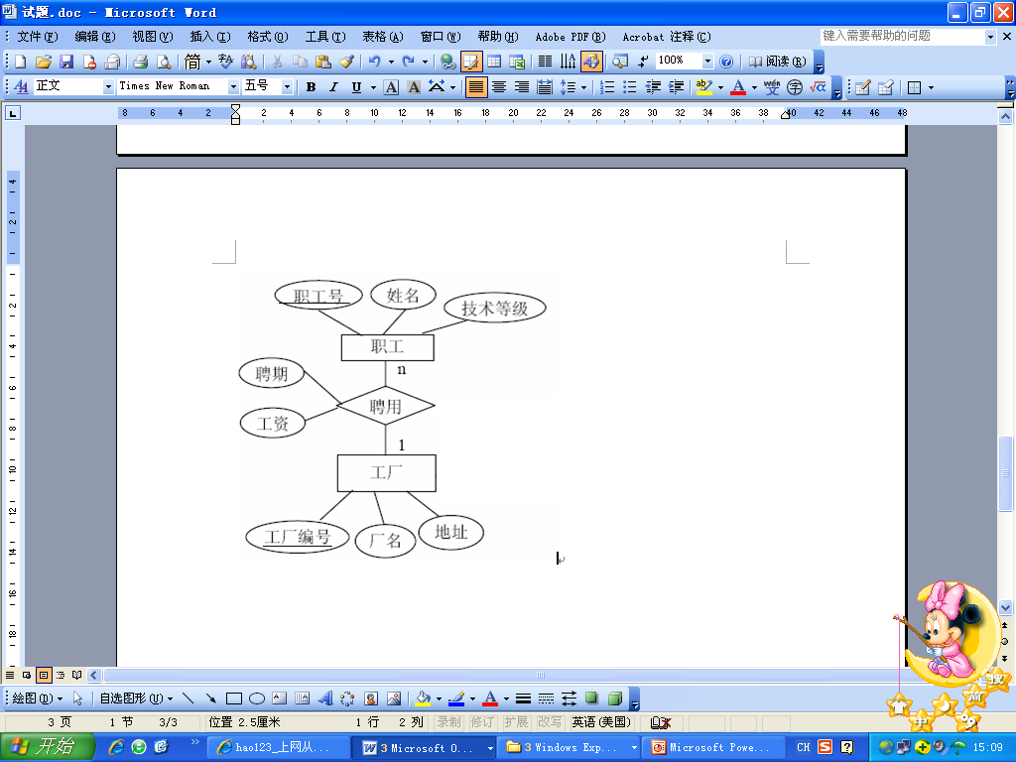
职工（职工号，姓名，技术等级，工厂编号）
工厂（工厂编号，厂名，地址）
聘用（职工号，工厂编号，聘期，工资）
或者合并到职工
3. 图书管理中，图书信息包括：书号、书名、作者、出版社；借书证信息包括：借书证号、姓名、办证日期、身份证号。请画出反映以上两实体间借阅联系和属性的E-R图，并分别转换为对应的关系数据模型。
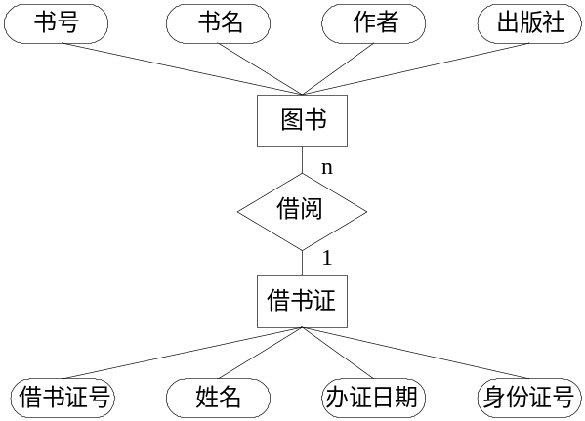
对应的关系数据模型：
图书（书号，书名，作者，出版社）
借书证（借书证号，姓名，办证日期，身份证号）
借阅（书号，借书证号，借书量）
4. 现有论文和作者两个实体，论文实体的属性包括题目、期刊名称、年份、期刊号；作者实体的属性包括姓名、单位、地址；一篇论文可以有多个作者，且每一位作者写过多篇论文，在每一篇论文在发表是要有作者的顺序号。请完成以下操作：
（1）画出E-R图。
（2）将E-R图转换成关系模式。
E-R图：
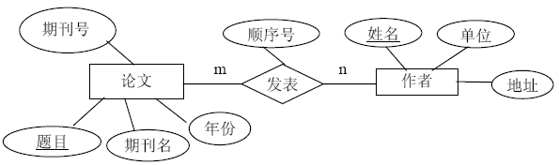
对应的关系数据模型：
论文（题目，期刊名称，年份，期刊号）
作者（姓名，单位，地址）
发表（姓名，题目，顺序号）
例1．某商业集团的销售管理中，商店信息包括：商店编号、商店名、地址；商品信息包括：商品号、商品名、规格、单价；职工信息包括：职工编号、姓名、性别、业绩。商店与商品间存在“销售”联系，每个商店可销售多种商品，每种商品也可放在多个商店销售，每个商店销售一种商品，有月销售量；商店与职工间存在着“聘用”联系，每个商店有许多职工，每个职工只能在一个商店工作，商店聘用职工有聘期和月薪。
（1）请画出E-R图，并在图上注明属性、联系的类型。
（2）将E-R图转换成关系模型。
．(1) E-R图如下图所示。
地址
商店编号
职工
商店
商店名

业绩
姓名
性别
商品
商品号
规格
月薪
月销售量
商品名
销售
聘用
单价
职工编号
聘期
m
1
n
n

（2）这个E-R图可转换4个关系模式：
商店（商店编号，商店名，地址）
职工（职工编号，姓名，性别，业绩，薪资，聘期，商店编号）
商品（商品号，商品名，规格，单价,）
销售（商店编号，商品号，月销售量）

例2．海军某部要建立一个舰队信息系统，它包括如下两方面的信息：
- 舰队方面
舰队：舰队名称、基地地点
舰艇：编号、舰艇名称、所属舰队
- 舰艇方面
舰艇：舰艇编号、舰艇名、武器名称
武器：武器编号、武器名称、武器生产时间、舰艇编号
官兵：官兵证号、姓名、舰艇编号
其中，一个舰队拥有多艘舰艇，一艘舰艇属于一个舰队；一艘舰艇安装多种武器，一种武器可安装于多艘舰艇之上；一艘舰艇有多名官兵，一名官兵只属于一艘舰艇。要求完成如下设计：
(1)分别设计舰队和舰艇两个局部ER图；
(2)将上述两个局部ER图合并成一个全局ER图；
(3)将该全局ER图转换为关系模式；
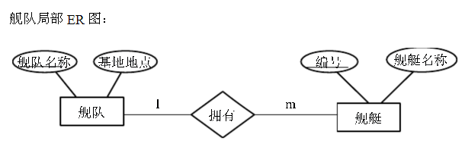
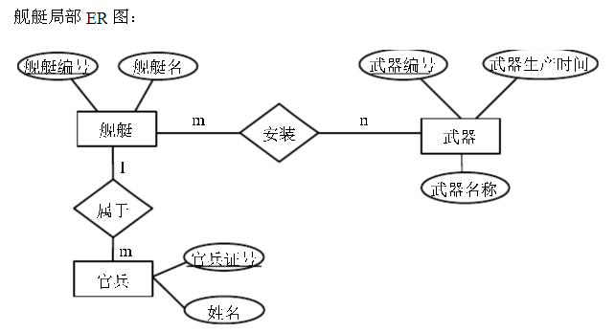
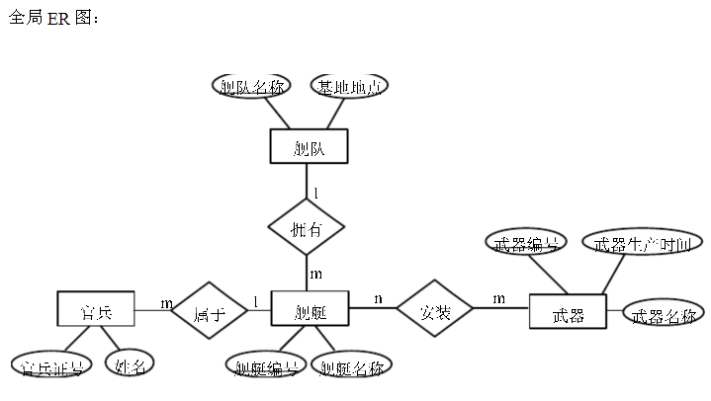
关系模式：
舰队（舰队名称，基地地点）
舰艇（舰艇编号，舰艇名称，舰队名称）
官兵（官兵证号，姓名，舰艇编号）
武器（武器编号，武器名称, 武器生产时间）

例3．某集团公司需要建立一个数据库存储以下信息：
(1)该集团公司由多个工厂组成，每个工厂具有厂名和厂长名两个属性；一个厂内有多个车间，每个车间有车间号、车间主任姓名、地址和电话。
(2)一个车间有多个工人，每个工人有职工号、姓名、年龄、性别和工种。
(3)一个车间生产多种产品，产品有产品号和价格。
(4)一个车间生产多种零件，一个零件也可能由多个车间制造。零件有零件号、重量和价格。
(5)一个产品由多种零件组成，一种零件也可装配出多种产品。
(6)产品与零件均分类存贮在特定仓库中。
(7)厂内有多个仓库，仓库有仓库号、仓库主任姓名和电话。
要求：
(1)画出该系统的E-R图。
(2)给出相应的关系模式。

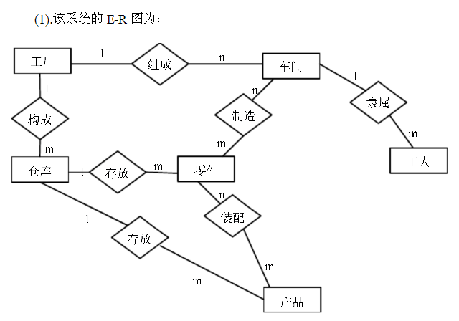
其中各实体的属性为：
工厂：厂名、厂长姓名
车间：车间号、车间主任姓名、地址、电话
工人：职工号、姓名、年龄、性别、工种
仓库：仓库号、仓库主任姓名、电话
零件：零件号、重量、价格
产品：产品号、价格
(2).相应的关系模式如下：
工厂(厂名，厂长姓名)
车间(车间号，间主任姓名，地址，电话，厂名)
工人(职工号，姓名，年龄，性别，工种，车间号)
仓库(仓库号，仓库主任姓名，电话，厂名)
产品(产品号，价格，仓库号)
零件(零件号，重量，价格，仓库号)

例4．假定一个部门的数据库包括以下信息：
- 职工的信息：职工号、姓名、地址和所在部门。
- 部门的信息：部门所有职工、部门名、经理和销售的产品。
- 产品的信息：产品名、制造商、价格、型号及产品的内部编号。
- 制造商的信息：制造商名称、地址、生产的产品名和价格。
试画出这个数据库的E-R图。
答：本题对应的E-R图如图所示。
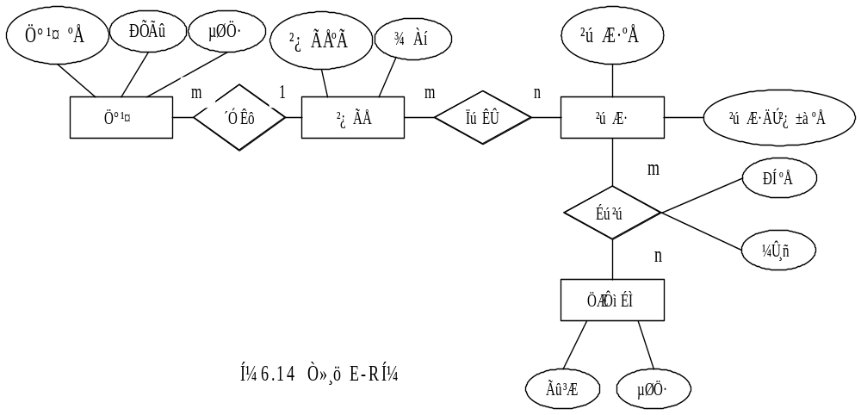
图
4、某医院病房计算机管理中心需要如下信息：
科室：科名、科地址、科电话、医生姓名
病房：病房号、床位号、所属科室名
医生：姓名、职称、所属科室名、年龄、工作证号
病人：病历号、姓名、性别、诊断、主管医生、病房号
其中，一个科室有多少个病房、多少个医生，一个病房只能属于一个科室，一个医生只属于一个科室，但可负责多个病人的诊治，一个病人的主管医生只有一个。
完成如下设计：
- 设计该计算机管理系统的E-R图
- 将该E-R图转换为关系模式结构。
- 指出转换结果中每个关系模式的后选码。
答：（1）本题的E-R图如图5所示。
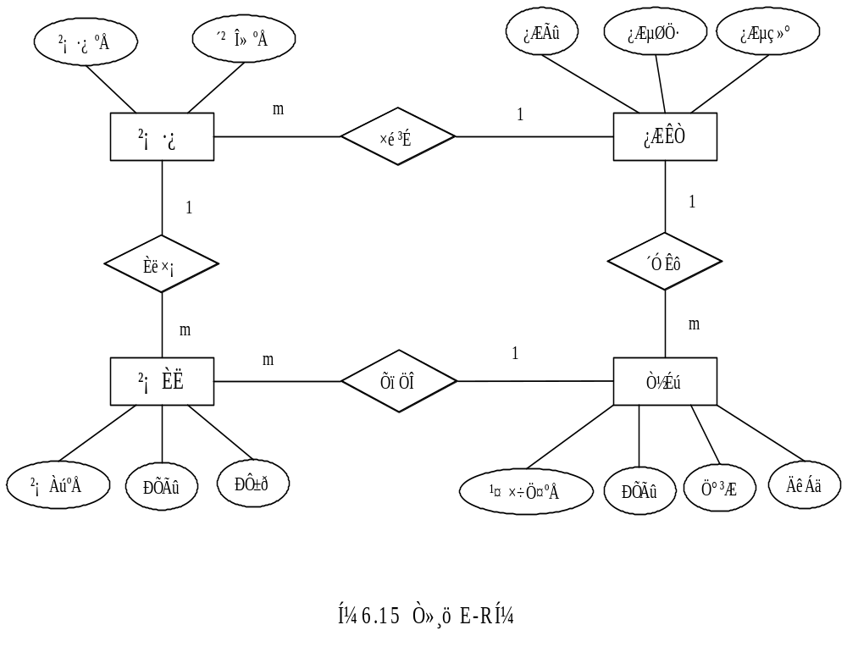（2）对应的关系模式结构如下：
图
科室（科名，科地址，科电话）
病房（病房号，床位号，科室名）
医生（工作证号，姓名，职称，科室名，年龄）
病人（病历号，姓名，性别，主管医生，病房号）
（3）每个关系的后选码如下：
科室的后选码是科名。
病房的后选码是科室名+病房号。
医生的后选码是工作证。
病人的后选码是病历号。

